
BỘ GIÁO DỤC VÀ ĐÀO TẠO
TRƯỜNG ĐẠI HỌC CÔNG NGHỆ KỸ THUẬT TP.HCM
KHOA CƠ KHÍ
BỘ MÔN CƠ ĐIỆN TỬ

BÁO CÁO MÔN HỌC IOT
HỆ THỐNG PHẢN HỒI LỚP HỌC DÙNG REMOTE nRF52840

MÃ MÔN HỌC: IOTS337929
SVTH: NHÓM 8

STT | Họ và tên | MSSV
1 | Trương Hồng Lĩnh | 23134035
2 | Nguyễn Minh Nghĩa | 23134039
3 | Lưu Tấn Phát | 23134043

TP. Hồ Chí Minh, tháng 10 năm 2026

LỜI CẢM ƠN
Nhóm thực hiện xin gửi lời cảm ơn đến giảng viên phụ trách học phần Internet of Things là Thầy Bùi Hà Đức đã cung cấp kiến thức nền tảng về vi điều khiển, thiết kế mạch in, truyền thông không dây và xây dựng hệ thống thu thập dữ liệu. Báo cáo được xây dựng từ hồ sơ thiết kế điện tử và bảng kê linh kiện do nhóm cung cấp, kết hợp cấu trúc trình bày của báo cáo tham khảo.
Do một số công đoạn vẫn cần đo kiểm với phần cứng thực tế, nhóm trình bày tách biệt nội dung thiết kế, dữ liệu đã có và các kịch bản kiểm thử cần hoàn thiện nhằm bảo đảm tính trung thực của báo cáo.

TÓM TẮT ĐỀ TÀI
Đề tài hướng tới xây dựng hệ thống phản hồi lớp học (Audience Response System – ARS), cho phép người học chọn đáp án trên thiết bị cầm tay và chuyển về hệ thống quản lý để thống kê theo câu hỏi và buổi học. Khác với cấu hình báo cáo mẫu (6 phím, LED 7 đoạn), bộ tài liệu thiết kế được cung cấp mô tả một bo mạch dùng 6 nút nhấn 6×6 mm, hai LED báo trạng thái, công tắc nguồn, đế pin CR2032 và các đầu nối cho khối điều khiển không dây. Bộ xử lý được định hướng sử dụng nRF52840, song mã hàng của module và sơ đồ nối từng GPIO cần xác minh với bản vẽ lắp đặt.
Tài liệu đính kèm gồm BOM.xlsx, sơ đồ nguyên lý PCB.kicad_sch, thiết kế mạch in PCB.kicad_pcb, báo cáo DRC và mô hình cơ khí SolidWorks. Báo cáo DRC ghi nhận 0 vi phạm, 0 pad chưa nối, 0 lỗi footprint tại thời điểm xuất báo cáo; đây là kết quả kiểm tra thiết kế chứ không chứng minh mạch đã hoạt động thực tế.

MỤC LỤC
CHƯƠNG 1. TỔNG QUAN 1
1.1. Lý do và mục tiêu 1
1.2. Phạm vi thực hiện 1
CHƯƠNG 2. CƠ SỞ LÝ THUYẾT 2
2.1. Hệ thống phản hồi lớp học 2
2.2. Bluetooth Low Energy (BLE) 2
2.3. nRF52840 2
2.4. Nguồn điện và phần tử 2
2.5. MQTT và HTTP/API 3
CHƯƠNG 3. PHÂN TÍCH YÊU CẦU 4
3.1. Đối tượng sử dụng 4
3.2. Yêu cầu chức năng 4
3.3. Tiêu chí đánh giá hệ thống 4
CHƯƠNG 4. THIẾT KẾ HỆ THỐNG 5
4.1. Cấu trúc tổng thể 5
4.2. Phần cứng remote theo BOM được cung cấp 5
4.3. Sơ đồ nguyên lý 6
4.4.Thiết kế hệ thống PCB 7
4.5. Giao thức và định dạng dữ liệu đề xuất 8
4.6. Thiết kế dữ liệu và web 9
CHƯƠNG 5. KIỂM THỬ VÀ ĐÁNH GIÁ 10
5.1. Kiểm thử phần cứng cần thực hiện 10
5.2. Kiểm thử phần mềm và dữ liệu 10
5.3. Đánh giá kết quả 11
CHƯƠNG 6. KẾT LUẬN VÀ HƯỚNG PHÁT TRIỂN 12
6.1. Kết luận 12
6.2. Hạn chế 12
6.3. Hướng phát triển 12
TÀI LIỆU THAM KHẢO 13

CHƯƠNG 1. TỔNG QUAN

1.1. Lý do và mục tiêu
Trong môi trường giáo dục hiện nay, việc thu thập phản hồi và đánh giá mức độ tiếp thu kiến thức của sinh viên trong các lớp học đông người vẫn còn nhiều hạn chế. Các phương pháp truyền thống như giơ tay hoặc trả lời trực tiếp thường mất thời gian và khó tổng hợp kết quả. Vì vậy, nhóm lựa chọn đề tài “Hệ thống phản hồi lớp học (ARS) sử dụng Remote nRF52840” nhằm ứng dụng công nghệ IoT để nâng cao khả năng tương tác giữa giảng viên và sinh viên, đồng thời hỗ trợ thu thập, xử lý và thống kê kết quả một cách nhanh chóng, trực quan.
Mục tiêu của đề tài hướng đến thiết kế hệ thống phản hồi lớp học sử dụng Remote tích hợp vi điều khiển nRF52840, cho phép sinh viên lựa chọn đáp án A/B/C/D và truyền dữ liệu không dây thông qua Bluetooth Low Energy (BLE). Hệ thống máy chủ tiếp nhận, xử lý và lưu trữ dữ liệu vào cơ sở dữ liệu MySQL, đồng thời hiển thị kết quả trên giao diện website. Bên cạnh đó, nhóm thực hiện thiết kế mạch PCB, xây dựng chức năng quản lý câu hỏi, phiên học và kiểm thử khả năng hoạt động của hệ thống.

1.2. Phạm vi thực hiện
Hạng mục | Phạm vi báo cáo
Phần cứng | Sơ đồ nguyên lý KiCad, PCB, bảng kê linh kiện, đối chiếu thiết kế và vỏ cơ khí ở mức hồ sơ
Truyền thông | Đề xuất BLE từ remote đến bộ thu/gateway; không khẳng định đã chốt cấu hình GATT hoặc Advertising
Phần mềm | Kiến trúc máy chủ/API, CSDL, giao diện thống kê theo mô hình ARS
Kiểm tra | Đối chiếu BOM, đánh giá DRC và xây dựng ca kiểm tra cần chạy
Ngoài phạm vi xác nhận | Đo dòng tiêu thụ, tầm phủ sóng BLE, độ trễ, độ bền phím, hoạt động phần cứng và số người dùng đồng thời
Bảng 1.2: Phạm vi thực hiện

CHƯƠNG 2. CƠ SỞ LÝ THUYẾT

2.1. Hệ thống phản hồi lớp học
Hệ thống phản hồi lớp học (Audience Response System – ARS) là giải pháp ứng dụng công nghệ IoT nhằm hỗ trợ tương tác giữa giảng viên và sinh viên trong quá trình giảng dạy. Hệ thống bao gồm các thiết bị Remote, bộ thu tín hiệu không dây, máy chủ xử lý và cơ sở dữ liệu. Khi giảng viên mở câu hỏi trắc nghiệm, sinh viên sử dụng Remote để lựa chọn đáp án A/B/C/D. Dữ liệu được truyền đến máy chủ để xác định thiết bị, câu hỏi và phiên học tương ứng, sau đó lưu trữ và hiển thị kết quả thống kê trên website. Ngoài ra, hệ thống cần có cơ chế xử lý phản hồi trùng lặp, cập nhật đáp án và quản lý trạng thái trả lời nhằm bảo đảm tính chính xác của dữ liệu.

2.2. Bluetooth Low Energy (BLE)
Bluetooth Low Energy (BLE) là công nghệ truyền thông không dây hoạt động ở băng tần 2,4 GHz, được thiết kế nhằm giảm mức tiêu thụ năng lượng khi trao đổi dữ liệu. BLE hỗ trợ hai phương thức truyền thông phổ biến là Advertising và GATT. Trong đó, Advertising cho phép thiết bị phát các gói dữ liệu ngắn mà không cần duy trì kết nối, phù hợp với hệ thống có nhiều Remote. Ngược lại, GATT hỗ trợ trao đổi dữ liệu hai chiều thông qua kết nối giữa các thiết bị. Việc lựa chọn phương thức truyền thông phụ thuộc vào yêu cầu về tốc độ phản hồi, độ tin cậy và khả năng tiết kiệm năng lượng của hệ thống.

2.3. nRF52840
nRF52840 là vi điều khiển tích hợp truyền thông không dây (SoC) do Nordic Semiconductor phát triển, sử dụng bộ xử lý ARM Cortex-M4F 64 MHz, bộ nhớ Flash 1 MB và RAM 256 KB, hỗ trợ công nghệ Bluetooth Low Energy (BLE). Trong hệ thống ARS, nRF52840 đóng vai trò xử lý trung tâm, thực hiện đọc tín hiệu từ các nút nhấn, xác định đáp án A/B/C/D, đóng gói dữ liệu và truyền không dây đến bộ thu. Nhờ khả năng xử lý linh hoạt và tiêu thụ năng lượng thấp, nRF52840 phù hợp với các thiết bị Remote sử dụng pin

2.4. Nguồn điện và phần tử
Hệ thống Remote sử dụng pin CR2032 có điện áp danh định 3V để cung cấp năng lượng cho mạch điều khiển và các linh kiện điện tử. Để tối ưu thời gian sử dụng pin, vi điều khiển cần được cấu hình chế độ tiết kiệm năng lượng, đồng thời kiểm tra sự ổn định điện áp khi truyền dữ liệu BLE. Bên cạnh đó, thiết bị được trang bị hai đèn LED đỏ và xanh nhằm hiển thị trạng thái hoạt động, thông báo quá trình gửi dữ liệu hoặc xác nhận phản hồi. Các điện trở hạn dòng và tụ điện được sử dụng để bảo vệ linh kiện, lọc nhiễu và góp phần duy trì hoạt động ổn định của hệ thống.

2.5. MQTT và HTTP/API
Trong hệ thống ARS, MQTT và HTTP/API là hai phương thức truyền dữ liệu từ Gateway đến máy chủ. MQTT hoạt động theo mô hình Publish/Subscribe, cho phép các thiết bị trao đổi dữ liệu thông qua MQTT Broker, phù hợp với hệ thống IoT cần cập nhật thông tin liên tục. Trong khi đó, HTTP sử dụng phương thức POST để gửi dữ liệu phản hồi đến API trên máy chủ, phục vụ quá trình xử lý và lưu trữ vào cơ sở dữ liệu MySQL. Việc lựa chọn giao thức phụ thuộc vào kiến trúc hệ thống, yêu cầu truyền dữ liệu và khả năng triển khai thực tế.

CHƯƠNG 3. PHÂN TÍCH YÊU CẦU

3.1. Đối tượng sử dụng
Giáo viên hoặc quản trị viên tạo bộ câu hỏi, khởi tạo phiên và theo dõi kết quả trên giao diện web. Học viên chọn đáp án bằng remote đã được định danh, đồng thời quan sát LED để nhận biết trạng thái phản hồi. Gateway tiếp nhận dữ liệu từ remote, kiểm tra cấu trúc gói tin và chuyển đến máy chủ xử lý. Cuối cùng, máy chủ lưu trữ dữ liệu và tổng hợp kết quả trả lời.

3.2. Yêu cầu chức năng
Mã | Yêu cầu | Tiêu chí xác minh
FR-01 | Phím bấm được nhận và chống dội | Mỗi lần nhấn ổn định tạo tối đa một sự kiện
FR-02 | Mã hóa lựa chọn A/B/C/D | Dữ liệu chứa device_id, session_id, question_id, answer
FR-03 | Phản hồi trạng thái qua LED | Người dùng phân biệt được sẵn sàng/đã gửi/lỗi
FR-04 | Gateway tiếp nhận và chuyển gói | API lưu đúng thông tin sau khi xác thực
FR-05 | Theo dõi trực tiếp trên web | Tổng số phản hồi và tỷ lệ theo đáp án tự cập nhật
FR-06 | Quản lý câu hỏi và buổi học | Câu đã đóng không còn chấp nhận phản hồi mới theo chính sách
Bảng 3.2: Chức năng chính

3.3. Tiêu chí đánh giá hệ thống
Hệ thống ARS cần bảo đảm hoạt động ổn định, tiết kiệm năng lượng và có độ tin cậy cao trong môi trường lớp học. Thiết bị Remote phải có thiết kế nhỏ gọn, dễ sử dụng, thuận tiện cho việc bảo trì và thay thế linh kiện. Quá trình truyền nhận dữ liệu cần hạn chế mất gói tin, tránh ghi nhận phản hồi trùng lặp và bảo đảm tính chính xác của kết quả thống kê. Bên cạnh đó, hệ thống cần có cơ chế xác thực thiết bị và bảo vệ dữ liệu khi giao tiếp với máy chủ. Các thông số như độ trễ truyền dữ liệu, phạm vi kết nối và thời lượng sử dụng pin sẽ được đánh giá thông qua quá trình kiểm thử thực tế

CHƯƠNG 4. THIẾT KẾ HỆ THỐNG

4.1. Cấu trúc tổng thể
Lớp | Thành phần | Luồng dữ liệu
Đầu cuối | Remote nRF52840, nút bấm, LED, CR2032 | Nhấn phím → tạo bản tin đáp án
Thu nhận | Laptop BLE hoặc gateway BLE chuyên dụng | Nhận và giải mã bản tin → gửi lên server
Dịch vụ | API PHP / xử lý gói; MQTT nếu lựa chọn | Kiểm tra thiết bị, phiên, câu hỏi, chống trùng
Lưu trữ | MySQL/MariaDB | Lưu bộ đề, câu hỏi, phiên, thiết bị, phản hồi
Hiển thị | Web giáo viên | Kết quả theo thời gian và biểu đồ thống kê
Bảng 4.1: Cấu trúc tổng thể
Luồng xử lý đề xuất: Remote → BLE → bộ thu/gateway → HTTP API hoặc MQTT → xử lý nghiệp vụ → CSDL → trang kết quả web. Phản hồi xác nhận từ server đến LED cần có cơ chế chiều về phù hợp với chế độ BLE đã chọn, không nên mặc định Advertising một chiều sẽ bảo đảm ACK.

4.2. Phần cứng remote theo BOM được cung cấp
BOM.xlsx có 10 dòng hạng mục, tổng 24 đơn vị linh kiện/phụ kiện nếu cộng theo số lượng ghi trong bảng. Danh sách dưới đây được giữ đúng tên và số lượng của BOM; các đầu nối và tụ điện có thể cần đối chiếu thêm với linh kiện lắp thực tế.
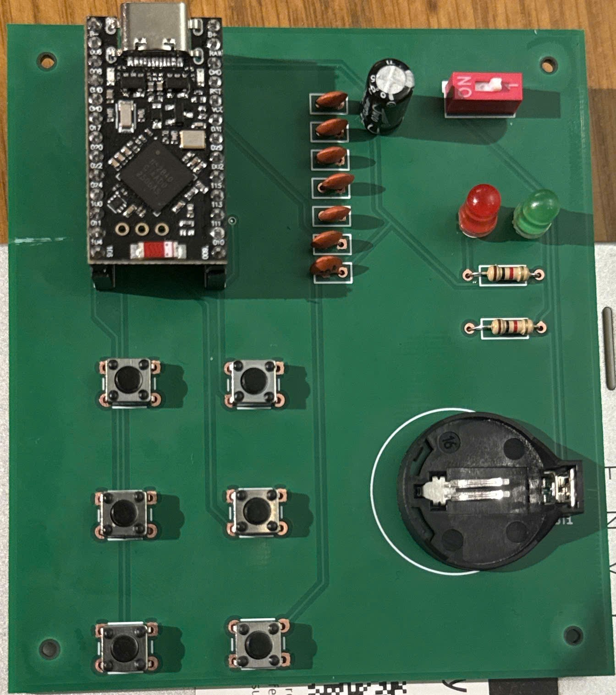
Hình 4.2: Bo mạch thực tế

STT | Linh kiện theo BOM | SL
1 | Hàng Rào Cái Đơn 2.54mm 10 Chân 1 Hàng Cao 19.5mm Xuyên Lỗ | 2
2 | Hàng Rào Cái Đơn 2.54mm 3 Chân 1 Hàng Cao 11.8mm Xuyên Lỗ | 2
3 | Đế Pin CR2032 3V Xuyên Lỗ | 1
4 | Công Tắc 1 Bit Dip Switch Xuyên Lỗ 2.54mm Màu Đỏ | 1
5 | Nút Nhấn 6x6mm Cao 5mm 4 Chân Xuyên Lỗ | 6
6 | Tụ Hoá 47uF 50V 6.3x12mm Xuyên Lỗ | 1
7 | Tụ Gốm Tròn 100nF (0.1uF) 50V | 7
8 | LED đỏ 3mm Chân Dài | 1
9 | LED Xanh Lá 3mm Chân Dài | 1
10 | Điện trở 1k ohm | 2
Bảng 4.2: Linh kiện
Các khối mạch chính: (1) kết nối module điều khiển qua các hàng rào/đầu cắm; (2) nguồn sử dụng pin CR2032 và công tắc DIP; (3) sáu nút nhấn xuyên lỗ; (4) hai LED đỏ/xanh; (5) khối lọc nguồn gồm tụ gốm 100 nF; (6) tụ hóa; (7) các phần tử điện trở.

4.3. Sơ đồ nguyên lý
Tệp schematic thể hiện các linh kiện chính gồm pin, công tắc, nút nhấn, LED, điện trở, tụ điện và đầu nối. Kích thước PCB là 81,28 × 91,44 mm. Mô hình SolidWorks được sử dụng để thiết kế vỏ thiết bị; cần kiểm tra độ tương thích giữa vỏ và PCB, đặc biệt là vị trí nút nhấn, lỗ bắt vít, chiều cao linh kiện và khả năng thay pin.
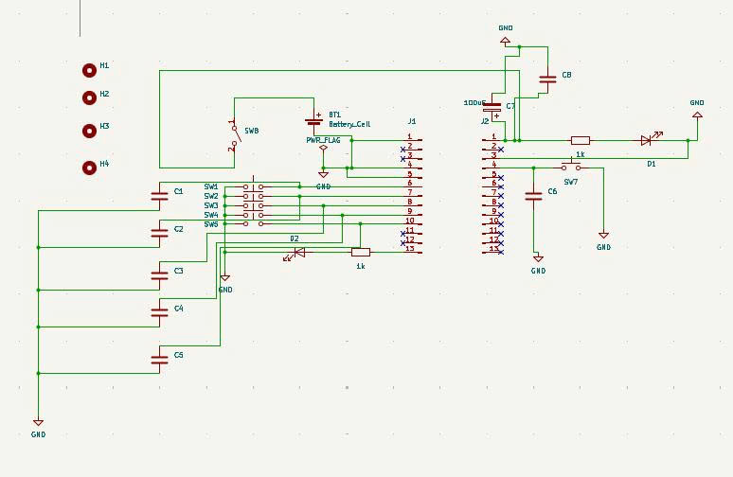
Hình 4.3.1: Sơ đồ nguyên lý

4.4.Thiết kế hệ thống PCB
Mạch PCB được thiết kế dựa trên sơ đồ nguyên lý đã xây dựng, nhằm tích hợp các linh kiện điện tử của bộ điều khiển trả lời trắc nghiệm ARS trên cùng một bo mạch. Mạch sử dụng module nRF52840 để xử lý tín hiệu từ các nút nhấn và thực hiện truyền dữ liệu không dây thông qua Bluetooth Low Energy (BLE). Ngoài ra, PCB còn tích hợp nguồn pin CR2032, công tắc nguồn, các nút nhấn chức năng và đèn LED báo trạng thái hoạt động.
Việc bố trí linh kiện và thiết kế đường mạch được thực hiện nhằm đảm bảo kết nối điện giữa các khối chức năng, thuận tiện cho quá trình lắp ráp và phù hợp với kích thước vỏ thiết bị.

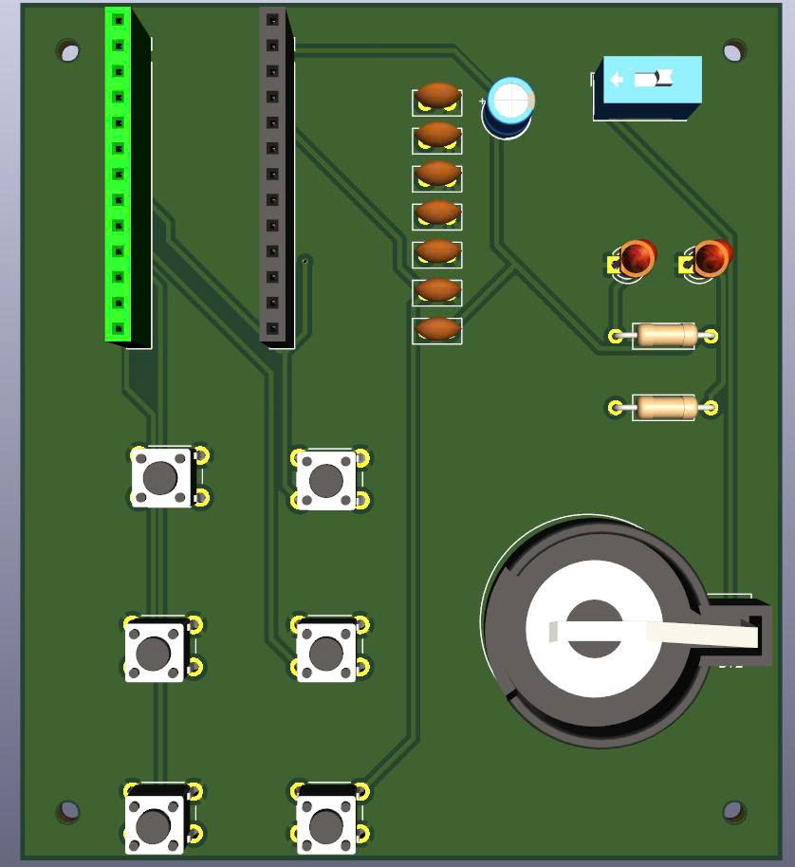
Hình 4.4.1: Mạch PCB

4.5. Giao thức và định dạng dữ liệu đề xuất
Hệ thống ARS sử dụng bản tin dữ liệu để truyền thông tin trả lời từ thiết bị điều khiển đến gateway và máy chủ. Mỗi bản tin cần chứa các trường packet_id, device_id, session_id, question_id, answer, seq và timestamp. Trong đó, answer biểu thị lựa chọn của người dùng và chỉ nhận một trong bốn giá trị A, B, C hoặc D. Trường timestamp được gateway bổ sung để ghi nhận thời điểm tiếp nhận bản tin.
Các trường packet_id và seq hỗ trợ nhận diện bản tin trùng lặp hoặc bản tin được gửi lại khi xảy ra lỗi truyền thông. Máy chủ cần kiểm tra tính hợp lệ của dữ liệu trước khi lưu vào cơ sở dữ liệu, đồng thời xác định chính sách xử lý khi một thiết bị gửi nhiều đáp án cho cùng một câu hỏi. Nếu hệ thống chỉ ghi nhận đáp án cuối cùng, có thể sử dụng tổ hợp device_id, session_id và question_id làm khóa duy nhất để cập nhật bản ghi tương ứng thay vì tạo thêm bản ghi mới.
Việc thống nhất định dạng bản tin giúp các thành phần của hệ thống trao đổi dữ liệu nhất quán, hỗ trợ kiểm soát dữ liệu trùng lặp và đảm bảo kết quả thống kê được tổng hợp chính xác.

4.6. Thiết kế dữ liệu và web
Thiết kế cơ sở dữ liệu đáp ứng nhu cầu quản lý thiết bị, bộ câu hỏi, buổi khảo sát và kết quả trả lời. Giao diện web hỗ trợ quản lý dữ liệu, theo dõi câu trả lời và thống kê kết quả theo thời gian thực, góp phần nâng cao hiệu quả vận hành hệ thống ARS.
Tên | Chức năng | Trường trọng tâm
devices | Danh mục remote | device_id, name, status
question_sets | Bộ đề | id, title
questions | Câu hỏi | id, question_set_id, content, correct_answer
sessions | Buổi khảo sát | id, question_set_id, current_question_id, status
responses | Lượt trả lời | packet_id, device_id, session_id, question_id, answer
Bảng 4.6: Chức năng Web

CHƯƠNG 5. KIỂM THỬ VÀ ĐÁNH GIÁ

5.1. Kiểm thử phần cứng cần thực hiện
Kiểm thử phần cứng nhằm đánh giá tính chính xác của thiết kế mạch và xác định khả năng hoạt động của thiết bị sau khi lắp ráp.
Các nội dung kiểm thử được đề xuất như sau:
Mã | Phép thử | Cách thực hiện | Trạng thái
HW-01 | Nguồn CR2032 | Kiểm tra kết nối nguồn và khả năng cấp điện cho mạch | Đã kết nối nguồn thành công
HW-02 | 6 nút | Nhấn lần lượt từng nút và kiểm tra tín hiệu đầu vào | Đã kiểm tra thành công
HW-03 | LED | Cấp nguồn và kiểm tra khả năng phát sáng của LED | LED hoạt động bình thường
HW-04 | BLE | Kiểm tra khả năng kết nối và truyền nhận dữ liệu giữa các thiết bị | Giao tiếp BLE thành công
HW-05 | Pinout module | Kiểm tra kết nối module, sơ đồ chân và các đường tín hiệu GPIO | Kết nối module thành công
Bảng 5.1: Kiểm tra kết nối phần cứng

5.2. Kiểm thử phần mềm và dữ liệu
Kiểm thử phần mềm nhằm đánh giá khả năng tiếp nhận, xử lý và lưu trữ dữ liệu từ các thiết bị remote thông qua gateway BLE và API.
Các trường hợp kiểm thử được trình bày trong bảng sau:
Mã | Đầu vào | Kết quả mong đợi
SW-01 | 5 remote trả lời cùng câu | CSDL ghi đúng định danh, web đếm đủ 5
SW-02 | Một remote gửi lại cùng packet_id | Không tạo bản ghi trùng
SW-03 | Thiết bị gửi đáp án lần hai cho cùng câu | Áp dụng đúng quy tắc thay thế/khóa đáp án
SW-04 | Gửi sai session_id hoặc question_id | API từ chối và ghi rõ lý do
SW-05 | Ngắt gateway, khởi động lại | Có xử lý mất kết nối và khôi phục
Bảng 5.2: Kiểm tra kêt nối phần mềm

5.3. Đánh giá kết quả
Trong quá trình thực hiện, nhóm đã hoàn thành hồ sơ thiết kế phần cứng gồm sơ đồ nguyên lý, mạch in PCB, bảng kê linh kiện (BOM) và mô hình cơ khí. Kết quả kiểm tra thiết kế bằng công cụ DRC trên KiCad không ghi nhận lỗi, cho thấy bản thiết kế đáp ứng các quy tắc kiểm tra đã thiết lập. Tuy nhiên, hệ thống vẫn cần được kiểm thử trên phần cứng thực tế để đánh giá khả năng truyền nhận dữ liệu BLE, mức tiêu thụ năng lượng, độ trễ phản hồi và khả năng hoạt động đồng thời của nhiều thiết bị. Đây là cơ sở để nhóm tiếp tục hoàn thiện và đánh giá hiệu quả hoạt động của hệ thống ARS.

CHƯƠNG 6. KẾT LUẬN VÀ HƯỚNG PHÁT TRIỂN

6.1. Kết luận
Qua quá trình nghiên cứu và thực hiện đề tài, nhóm đã xây dựng được phương án thiết kế hệ thống phản hồi lớp học (ARS) sử dụng vi điều khiển nRF52840, với thiết bị Remote gồm 6 nút nhấn, 2 đèn LED và nguồn pin CR2032. Nhóm đã hoàn thành sơ đồ nguyên lý, thiết kế PCB trên KiCad và mô hình cơ khí, trong đó kết quả kiểm tra DRC không ghi nhận lỗi. Bên cạnh đó, hệ thống được định hướng tích hợp truyền thông BLE, máy chủ và cơ sở dữ liệu MySQL để thu thập, xử lý và hiển thị kết quả phản hồi trên website

6.2. Hạn chế
Hiện tại, bộ tài liệu thiết kế vẫn còn một số vấn đề cần được kiểm tra và hoàn thiện. Trước hết, Ngoài ra, do pin CR2032 có khả năng cung cấp dòng điện đỉnh hạn chế, cần đánh giá khả năng đáp ứng nguồn khi module thực hiện truyền dữ liệu không dây và LED hoạt động đồng thời. Hiện tại, hệ thống cũng chưa có dữ liệu đo kiểm thực tế để đánh giá chính xác độ trễ truyền dữ liệu, phạm vi liên lạc và thời lượng sử dụng pin

6.3. Hướng phát triển
Trong giai đoạn tiếp theo, dự án sẽ tập trung tối ưu thiết kế phần cứng và phần mềm nhằm nâng cao hiệu suất hoạt động của thiết bị điều khiển sử dụng nRF52840. Các hướng phát triển bao gồm thu gọn kích thước PCB, giảm tiêu thụ năng lượng, hoàn thiện firmware và cải thiện khả năng kết nối BLE để đảm bảo thiết bị hoạt động ổn định, thuận tiện khi sử dụng.
Bên cạnh đó, hệ thống sẽ được mở rộng theo hướng quản lý nhiều thiết bị thông qua gateway, bổ sung giao diện giám sát trạng thái và lịch sử thao tác. Đồng thời, nghiên cứu các giải pháp bảo mật dữ liệu, tự động khôi phục kết nối và nâng cao khả năng mở rộng để hướng đến ứng dụng thực tế trong các hệ thống điều khiển không dây và tự động hóa.

TÀI LIỆU THAM KHẢO
[1] Banks, A., Briggs, E., Borgendale, K., & Gupta, R. (2019). MQTT Version 5.0 (OASIS Standard). OASIS Open.
https://docs.oasis-open.org/mqtt/mqtt/v5.0/mqtt-v5.0.html
[2] Bluetooth Special Interest Group. (2021). Bluetooth Core Specification Version 5.3 - Vol 6: Core System Package (Low Energy Controller). Bluetooth SIG.
[3] Caldwell, J. E. (2007). Clickers in the large classroom: Current research and best-practice tips. CBE—Life Sciences Education, 6(1), 9-20.
https://doi.org/10.1187/cbe.06-12-0205
[4] Holtmann, M., & von Dentz, J. (2022). BlueZ D-Bus API Documentation: LE Advertising Manager. The BlueZ Project.
[5] Nordic Semiconductor. (2020). nRF52840 Product Specification v1.7. Nordic Semiconductor.

